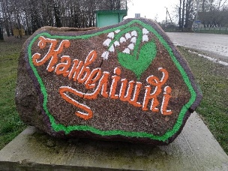 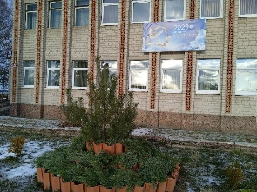 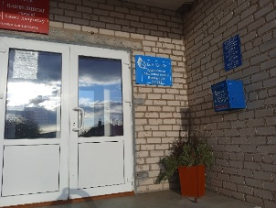

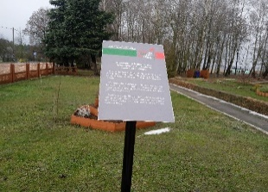 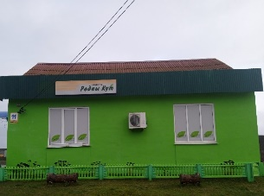 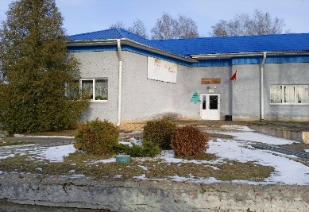

[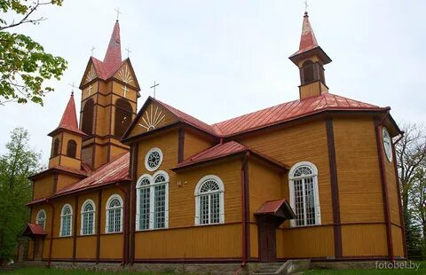](https://yandex.by/images/search?pos=0&img_url=http://fotobel.by/images/voronovo/konvelishki_9.jpg&text=%D0%BA%D0%BE%D0%BD%D0%B2%D0%B5%D0%BB%D1%96%D1%88%D0%BA%D1%96&rpt=simage&lr=208386) [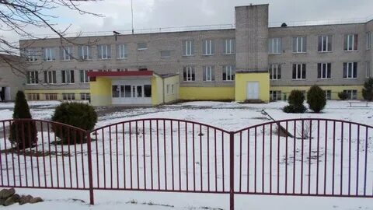](https://yandex.by/images/search?pos=27&img_url=http://pimg.mycdn.me/getImage?disableStub%3Dtrue%26type%3DVIDEO_S_720%26url%3Dhttp://i.mycdn.me/image?id%3D863554698844%26t%3D50%26plc%3DWEB%26tkn%3D*OWfis_bQYJ7UVNtjDcAQ9xuPONE%26signatureToken%3D6u5p9Un-UX85L53T9mGHeA&text=%D0%BA%D0%BE%D0%BD%D0%B2%D0%B5%D0%BB%D1%96%D1%88%D0%BA%D1%96&rpt=simage&lr=208386)

**ДУА «Канвелішская сярэдняя школа»**

**Маршрут выхаднога**

**дня для дзяцей**

**і бацькоў**

[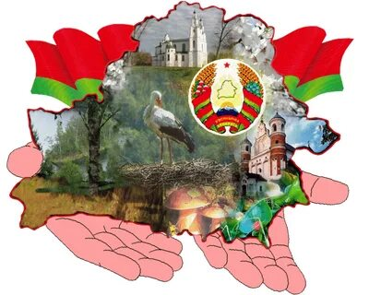](https://yandex.by/images/search?p=1&text=%D0%BC%D0%B0%D1%8F+%D1%80%D0%B0%D0%B4%D0%B7%D1%96%D0%BC%D0%B0+%D0%B1%D0%B5%D0%BB%D0%B0%D1%80%D1%83%D1%81%D1%8C&pos=54&rpt=simage&img_url=http://catherineasquithgallery.com/uploads/posts/2021-02/1613443708_19-p-fon-dlya-prezentatsii-pro-belarus-24.png&lr=208386)

**“Сцяжынкамі малой Радзімы”**

2023г.

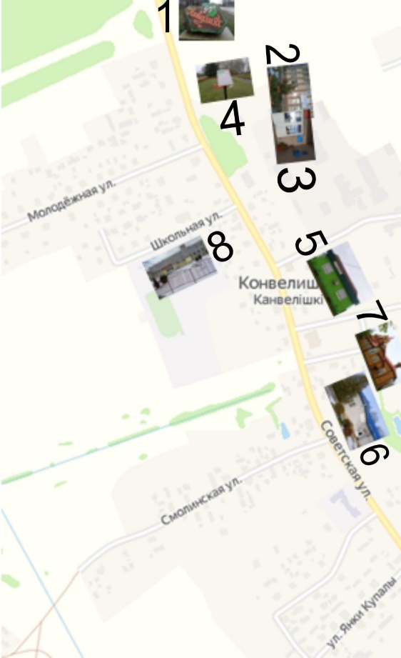

**Паважаныя бацькі!** Сумесны адпачынак бацькоў і дзяцей – гэта праяўленне агульных поглядаў, даверу, узаемаразумення. Усе гэта садзейнічае стварэнню благапрыемнага клімату ў сям’і.

Мы прапануем вам правесці выхадны дзень сумесна з дзіцем у форме падарожжа па сваей малой Радзіме, звярнуць увагу дзіцяці на знакавыя і гістарычныя месцы населенага пункта.

**Перад падарожжам:** паўтарыце правілы дарожнага руху, рух па абочынах і тратуарах, пераход праезнай часткі. Выходзячы з дома, пагаварыце аб тым, якое сення цудоўнае надвор’е і як добра, што мы сення разам сабраліся.

**Апісанне маршрута**

**Выходзячы з дома прачытайце верш Я. Коласа “О, край родны, край прыгожы…”.**

-О, край родны, край прыгожы, Дзе бруяцца срэбрам рэчкі,

Мілы кут маіх дзядоў! Дзе бары-лясы гудуць,

Што мілей у свеце божым Дзе мядамі пахнуць грэчкі,

Гэтых светлых берагоў. Нівы гутаркі вядуць.

**Правядзіце гутарку па змесце верша:**

-Аб чым гаворыцца ў гэтым вершы? (Аб родным краі)

ветэранаў вайны, вышываныя ручнікі, сярэбраныя і медныя манеты.

**9. Дом**

Па дарозе дадому прапануйце дзіцяці пачытаць вывескі будынкаў, назвы вуліц. Можна пагуляць у гульню “Назаві нумар дома”, “Палічы паверхі”. Дзеці з задавальненнем будуць дэманстраваць свае веды. Заахвочвайце правільныя адказы дзіцяці.

Пасля прагулкі не забудзьце пацікавіцца ў дзіцяці дома.

- Што спадабалася і запомнілася на прагулцы па роднаму населенаму пункту?

- Дзе ты хацеў бы яшчэ пабываць?

- Куды бы ты хацеў вярнуцца?

Прапануйце дзіцяці сумесна намаляваць, зляпіць або зрабіць аплікацыю ўбачанага падчас прагулкі.



**“Пяць цукеркаў**”

Дарослы звяртае ўвагу дзіцяці на тое, што ў кожнага чалавека есць добрыя якасці. Прапануўце дзіцяці назваць добрыя якасці чалавека. Спачатку называюць словы ўсе члены сям’і. За кожны правільны адказ даецца цукерка. Перамагае той, хто набярэ пяць цукеркаў. Якасці: добры, клапатлівы, працалюбівы, ветлівы, шчодры, разумны, справядлівы, смелы, вяселы, верны, ласкавы.

Знаходзячыся каля касцёла Прасвятога Сэрца Ісуса, звярніце ўвагу дзіцяці на знешні выгляд будынка і прапанўце выказаць свае ўражанні ад ўбачанага, падзяліціся інфармацыяй з гісторыі касцёла.

**Даведка.**

Касцёл Прасвятога Сэрца Ісуса знаходзіцца ў цэнтры аграгарадка Канвелішкі. Пабудаваны з дрэва. Узведзены ў гонар каталіцкага свята богашанавання Сэрца Ісуса. Складаецца з аднолькавых па вышыні чатырохсценнага зруба і выцягнутай пяціграннай апсіды з бакавымі сакрысціямі. Над фасадамі ўзвышаецца вежа-званніца са шпілем, паміж імі трохвугольныя франтоны. Тры ўваходы аформлены арачнымі парталамі з вокнамі-ружамі над імі. Інтэр’ер падзелены 6 слупамі на 3 нефы, бакавыя з якіх аперазаны абходнымі галерэямі пад плоскай столлю.

**8. Школа**

**Загадка.**

Дом –палац стаіць высокі,

З яго смех чуваць далёка,

Шумна, весела наўкола

Ну, вядома ж, гэта…(школа).

**Гутарка.**

У нашым выпадку гэта не толькі школа, але і дзіцячы сад. І называецца наша ўстанова - Канвелішская сярэдняя школа. Ты і твае сябры наведваюць дзіцячы садок.

-А што робяць старшыя дзеці? (Вучацца).

Вось так выглядае гэты будынак.

-А ты ведаеш, што знаходзіцца ў гэтым будынку? (Сталовая, школьная

бібліятэка, памяшканні - класы, дзе вучацца дзеці, а яшчэ школьны музей). У гэтым музеі знаходзяцца розныя экспанаты аб рамёствах

і промыслах жыхароў нашай вёскі, прылады працы ткачоў і іх вырабы, прадметы хатняга ўжытку, узнагароды і ўспаміны

-Як аўтар-Якуб Колас называе свой край? (Родны, прыгожы).

-А мы з табой жывём у аграгарадку ці ў горадзе? (У аграгарадку)

Так, мы жывём у аграгарадку.

-Як называецца населены пункт, дзе мы жывем? ( аграгарадок “Канвелішкі”).

- Як вы думаеце, адкуль нам адправіцца ў падарожжа па цудоўных куточках нашай малой Радзімы ?

Выслухаць прапановы дзяцей і звярнуць іх увагу на такія знакавыя і гістарычныя месцы аграгарадка Канвелішкі: памятны знак – камень “Канвелішкі”, касцёл Прасвятога Сэрца Ісуса, амбулаторыя, пошта, магазін, філіял “Канвелішскі цэнтр культуры і дасуга” і філіял “Канвелішская сельская бібліятэка”, памятны знак прысвечаны 75-годдзю Вялікай Перамогі “Памяць, Адзінства, Перамога”.

1. **Памятны знак – камень “Канвелішкі”**

Раскажыце дзіцяці гісторыю паходжання назвы аграгарадка і звярніце ўвагу на каменны знак, які ўстаноўлены ў пачатку населенага пункта.

**Даведка.**

**Канве́лішкі**- [аграгарадок](https://be.wikipedia.org/wiki/%D0%90%D0%B3%D1%80%D0%B0%D0%B3%D0%B0%D1%80%D0%B0%D0%B4%D0%BE%D0%BA) у [Воранаўскім раёне](https://be.wikipedia.org/wiki/%D0%92%D0%BE%D1%80%D0%B0%D0%BD%D0%B0%D1%9E%D1%81%D0%BA%D1%96_%D1%80%D0%B0%D1%91%D0%BD)  [Гродзенскай вобласці](https://be.wikipedia.org/wiki/%D0%93%D1%80%D0%BE%D0%B4%D0%B7%D0%B5%D0%BD%D1%81%D0%BA%D0%B0%D1%8F_%D0%B2%D0%BE%D0%B1%D0%BB%D0%B0%D1%81%D1%86%D1%8C). Уваходзіць у склад  [Канвелішскага сельсавета](https://be.wikipedia.org/wiki/%D0%9A%D0%B0%D0%BD%D0%B2%D0%B5%D0%BB%D1%96%D1%88%D1%81%D0%BA%D1%96_%D1%81%D0%B5%D0%BB%D1%8C%D1%81%D0%B0%D0%B2%D0%B5%D1%82" \o "Канвелішскі сельсавет). Першапачатковая назва “Канвелішкі” – ад “калвеліс” – узгорак, або “калве” – кузня, пазней “Канвялішкі” – ад “канвалія” – ландыш. Каменны знак устаноўлены ў 2022годзе. На ім адлюстравана назва і сімвал аграгарадка.

1. **Амбулаторыя**

**Працягваем наша падарожжа.**

|  |  |
| --- | --- |
| **Выкарыстайце вершаваныя радкі.**  На экскурсію мы ідзем,  Куточкі сваёй Радзімы пазнаём.  Вось прыпынак, дружна станем-  Паглядзім, што перад намі? | **Загадка.**  Ходзім мы сюды не ў госці  А таксама набыць штосьці,  Бо калі хварэюць дзеткі,  То даюць нам тут таблеткі. (Аптэка) |

**Гутарка па пытаннях:**

- Што можна набыць у аптэцы? (Лякарствы)

- Ці можна ў амбулаторыі палячыць зубы? (Так)

- Як называецца ўрач, які лечыць зубы? (Стаматолаг).

- Якога яшчэ ўрача можна наведаць у амбулаторыі? (Урача-тэрапеўта, які вас паслухае, памерае тэмпературу, прапіша вам лякарствы, калі захварэеце.

1. **Пошта**

|  |  |
| --- | --- |
| **Гутарка па пытаннях:**  -Чаго людзі прыходзяць на пошту?  (Выпісаць газеты і часопісы, адправіць або атрымаць пісьмо, пасылку, аплаціць розныя паслугі)  -Хто працуе на поште? (Паштальён) | **Пагуляйце ў гульню “Назаві ласкава”.**  Тэлеграма – телеграмка, (тэлеграмачка).  Канверт – канверцiк.  Пасылка – пасылачка.  Бандэроль – бандэролька.  Телефон – тэлефончык.  Газета – газетка.  Паштоўка – паштовачка. |

1. **Памятны знак прысвечаны 75-годдзю Вялікай Перамогі “Памяць, Адзінства, Перамога”**

**Пацікаўціся ў дзіцяці:**

- Што і дзе ты чуў пра вайну?

- Як ты думаеш, што мы павінны помніць аб тых, хто не прыйшоў з вайны?

- Якія людзі зберагаюць памяць пра вайну?

**Даведка.** У нашым Канвелішскім сельсавеце ў гады вайны загінула і прапала без вестак больш за 30 жыхароў. У пасляваенныя гады пражывала 25 ветэранаў вайны.

**5. Магазін**

**Працягваем наша падарожжа.**

|  |  |
| --- | --- |
| На экскурсію мы ідзем,  Куточакі сваёй Радзімы пазнаём,  Вось прыпынак, дружна станем-  Паглядзім, што перад намі? | **Загадка.**  Трэба хлеба нам купіць,  Падаруначак набыць.  Сумку мы тады бяром,  Да будыніны ідзём,  Там праходзім ля вітрын  Бо прыйшлі мы ў …(магазін). |

**Гутарка па пытаннях:**

-Што можна купіць у нашым магазіне? (Хлеб, каўбасу, крупы, малочныя прадукты і г.д.)

-Хто працуе ў магазіне? (Прадавец)

Прапануйце дзіцяці гульню на адрозненне прадуктаў харча­вання ад іншых прадметаў.

**Дыдактычная гульня “Можна есці ці не?”**

Дарослы называе прадмет, а дзіця на прадукт харчавання пляскае ў далоні, на другія прадметы — тупае нагамі.

1. **Філіял “Канвелішскі цэнтр культуры і дасуга”, філіял “Канвелішская сельская бібліятэка”**

**Наша падарожжа працягваецца.**

|  |  |
| --- | --- |
| На экскурсію мы ідзем,  Куточакі сваёй Радзімы пазнаём.  Вось прыпынак, дружна станем-  Паглядзім, што перад намі? | **Загадка.**  У гэтым доме ёсць харомы,  Жывуць казачныя гномы,  Мы туды збіраемся-  На канцэрт спяшаемся. (Клуб). |

**Гутарка па пытаннях:**

-Што ты ведаеш пра гэты будынак?

-А што яшчэ тут знаходзіцца? (Сельская бібліятэка). Наведаўшы сельскую бібліятэку, можна пазнаёміцца з дзіцячай літаратурай, газетамі і часопісамі.

**Прапануйце дзіцяці крыху адпачыць на лавачцы і пагуляць у гульню**

**“Адгадай героя казкі”**

Дарослы называе персанажа казкі і прапануе дзіцяці назваць героя і расказаць невялічкі ўрывак з гэтай казкі.

**7. Касцёл Прасвятога Сэрца Ісуса**

Ідучы да касцёлапрапануйце дзіцяці гульні, якія дапамогуць выхаваць у дзіцяці духоўна-маральную асобу.

**“Добра-дрэнна**”

Дарослы называе словы, а дзіця называе словы з супрацілеглым значэннем.

|  |  |
| --- | --- |
| Дабро— зло  гора — радасць  добра — дрэнна  працавітасць – лянота  скупасць – шчодрасць | баязлівасць – храбрасць  любоў – нянавісць  грубасць – ветлівасць  мір – вайна  цемра – свет |